Інформація для батьків

ПРИНЦИПИ СПІЛКУВАННЯ З АГРЕСИВНИМИ ДІТЬМИ:

• Пам'ятайте, що заборона й підвищення голосу – найнеефективніші способи подолання агресивності. Тільки зрозумівши причини агресивності і знявши їх, ви можете сподіватися, що агресивність дитини буде знижена.
• Дайте можливість вихлюпнути свою агресію, спрямувати її на інші об’єкти. Дозвольте їй побити подушку або розірвати «портрет» її ворога і ви побачите, що в реальному житті агресивність у даний момент знизилася.
• Показуйте дитині особистий приклад ефективної поведінки. Не допускайте при ній вибухів гніву.
• Важливо, щоб дитина повсякчас почувала, що ви любите, цінуєте і приймаєте її. Не соромтеся зайвий раз її приголубити або пожаліти. Нехай вона бачить, що потрібна й важлива для вас.
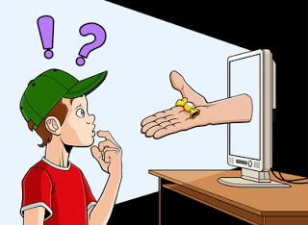

БЕЗПЕКА В ІНТЕРНЕТІ

• Розмістіть комп’ютер у кімнаті, яку використовують усі члени родини.

• Використовуйте будильник для обмеження часу, який дитина проводить в Інтернеті.

• Використовуйте технічні засоби захисту: функції батьківського контролю в операційній системі, антивірус та спам-фільтр (додаткова безпека в Windows 7, Безпека Сім'ї Windows Live, Батьківський контроль у Windows Vista, Батьківський контроль у Kaspersky Internet Security 7.0).

• Створіть «Сімейні інтернет-правила», що містять правила онлайн-безпеки для дітей.

• Проводьте більше часу із дитиною. Всіляко заохочуйте обговорення тем, пов’язаних з Інтернетом.

• Навчайте дітей критично ставитися до інформації в Інтернеті і не повідомляти конфіденційні дані он-лайн.

